4 DE MAYO.
NOMBRE ______________________________________________________________
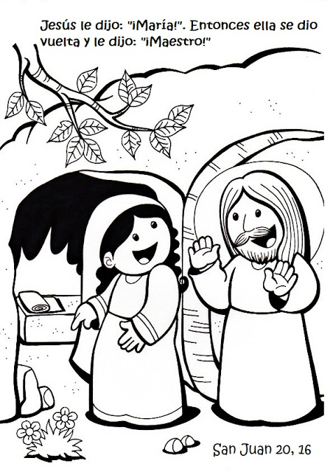
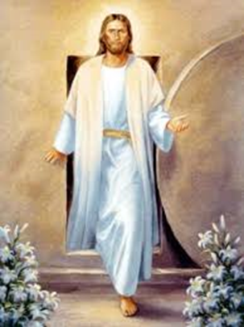
ACTIVIDAD DE RESURRECCIÓN.

- Hacer la lectura.
- Subrayar 3 ideas centrales que te llámenla atención.
Esta fue una noche de vigilia para los discípulos y las discípulas de Jesús.
Los hombres permanecieron encerrados en el Cenáculo.
Las mujeres, sin embargo, el día siguiente al sábado, fueron al sepulcro para ungir el cuerpo de Jesús.
Sus corazones estaban llenos de emoción y se preguntaban: «¿Cómo haremos para entrar?, ¿quién nos removerá la piedra de la tumba?...». Pero he aquí el primer signo del Acontecimiento: la gran piedra ya había sido removida, y la tumba estaba abierta. «Las mujeres entraron en el sepulcro y vieron a un joven sentado a la derecha, vestido de blanco» (Mc 16,5). Las mujeres fueron las primeras que vieron este gran signo: el sepulcro vacío; y fueron las primeras en entrar.

«Entraron en el sepulcro». Nos viene bien detenernos a reflexionar sobre la experiencia de las discípulas de Jesús, que también nos interpela a nosotros. Efectivamente, para eso estamos aquí: para entrar, para entrar en el misterio que Dios ha realizado con su vigilia de amor.
No se puede vivir la Pascua sin entrar en el misterio. Esto significa capacidad de asombro, de contemplación; capacidad de escuchar en el silencio y sentir que Dios nos habla. Esto nos exige no tener miedo de la realidad, por la que estamos pasando. Para entrar en el misterio de la resurrección y sentirnos resucitadas es necesario tener una buena dosis de humildad, de bajarnos del pedestal de nuestro yo, tan orgulloso, de nuestra presunción; para redimensionar la propia estima, reconociendo lo que realmente somos: criaturas con virtudes y defectos, pecadores necesitados de perdón y la misericordia de Dios.

Para entrar en el misterio pascual hace falta vivir desde la humidad, la sencillez, la entrega, la paz, el perdón. Todo esto nos enseñan las mujeres discípulas de Jesús. Ellas vigilaron aquella noche, junto a la Virgen. Y ella, la Virgen Madre, les ayudó a no perder la fe y la esperanza. Así, no permanecieron prisioneras del miedo y del dolor, sino que salieron con las primeras luces del día, llevando en las manos sus perfumes y con el corazón lleno de amor. Salieron y encontraron la tumba abierta, y entraron. Luego, salieron y entraron en el misterio de Dios y contentas salieron nuevamente revestidas con la fuerza del resucitado a contagiar con su la buena noticia del Señor Resucitado a todos sus hermanos.
Aprendamos de las mujeres, ellas, las primeras testigos de la resurrección de Jesús a vigilar nuestra vida, para descubrir qué clase de noticias son las que anuncio a los demás. Esto es lo que significa haber resucitado con cristo, pasar del pecado a la vida en Dios.

Actividad:

- Redacta una experiencia personal de como viviste la pascua 2020 con tu familia.
_______________________________________________________________________________________________________________________________________________________________________________________________________________________________________________________________________________________________________________________________
- Con quien quieres compartir tu luz en esta pascua? ponle nombres a las velas que faltan por encender y has una oración por ellas.
________________________________________________________________________________________________________________________________________________________________________________________________________________________________________________

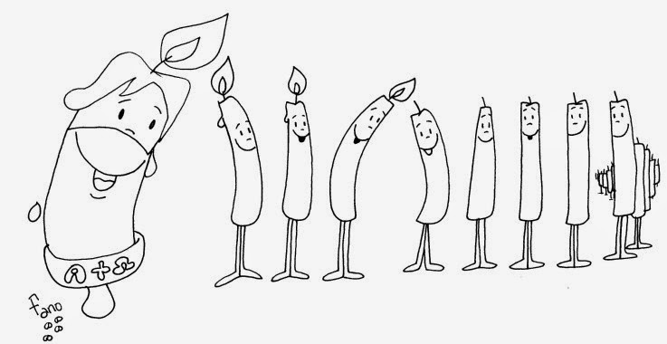

- Quienes fueron las primeras en saber que Jesús había resucitado según el texto anterior?
_____________________________________________________________________________________________________________________________________________________________________________________________________________________________
__________________________________________________________________________
- Que aprendiste de este tema? escribe un pequeño comentario.
__________________________________________________________________________________________________________________________________________________________________________________________________________________________________________________________________________________________________________________________________________________________________________________________________________________________________________________________________________________________________________________________________________________________________________________________________________________________________________________________________________________________
Finalmente realiza un recordatorio para pegarlo en el cuaderno sobre la pascua.
La ficha cuando la colorees la puedes pegar en el cuaderno.

Por favor enviar los trabajos cuando los terminen. No esperar al viernes, así los puedo ir calificando.
OJO… Solo al correo de huribe@campus.com.co pues he tenido dificultad con el correo rubielita1. Pido este favor para no tener dificultad. Gracias.

